Khối lượng và phạm vi hợp đồng

STT | TÊN SẢN PHẨM | Thương hiệu | MÃ HÀNG | MÔ TẢ | SL | Ghi chú
I | MAIN EQUIPMENT (Nâng cấp hệ thống tường lửa và chuẩn hóa hạ tầng chuyển mạch)
1 | Firewall | Palo Alto | Hardware | Thiết bị tường lửa PA-440 (Palo Alto Networks PA-440) (PAN-PA-440)
 |  |  |  | Thiết bị tường lửa Palo Alto Networks PA-440_PAN-PA-440 | 1 | Hàng  có sẵn
 |  |  |  | Dịch vụ bảo hành, hỗ trợ kỹ thuật 1 năm cho thiết bị PA-440, Partner enabled premium  support, 1 year (12 months), term | 1 | Hàng  có sẵn
 |  |  |  | Kích hoạt 1 năm tính năng phần mềm BND-PRECISIONAI cho thiết bị PA-440,  Precision AI Network Security Subscription Bundle (Advanced Threat Prevention,  Advanced URL Filtering, Advanced Wildfire, Advanced DNS Security, Advanced SDWAN and Device Security ), 1 years (12 months) term | 1 | Hàng  có sẵn
2 | Core Switch | Cisco | Hardware | Thiết bị chuyển mạch Cisco_C1300-8T-E-2G, phụ kiện gắn rack | 1 | Hàng  có sẵn
6 | Access Switch | Cisco | Hardware | Thiết bị chuyển mạch Cisco_CBS220-24T-4G-EU, phụ kiện | 3 | Hàng  có sẵn
5 | Service | Innotel |  | Dịch vụ cài đặt cấu hình firewall, thiết bị chuyển mạch chia WLAN, phân vùng mạng, hoàn chỉnh cấu hình cho hệ thống mạng trong vòng 3-5 ngày( có thể phải làm ngoài giờ để tránh ảnh hưởng hệ thống) | 1
II | Dịch vụ thi công kéo, làm gọn và lắp đặt hệ thống hạ tầng
1 | Materials | Comscope |  | Cáp mạng CAT6 (305m/cuộn)  1427254-6 : Cáp U/UTP, Cat.6, 4 đôi, CM, 23 AWG, Solid, màu xanh dương, 305m |  | Kurihara cấp
2 |  |  |  | Ống ruột gà nhựa PVC (D20)  Ruột gà phi 20 màu trắng Nano (50m/cuộn) |  | Kurihara cấp
6 |  | Innotel |  | Dịch vụ nhân sự thi công kéo cáp làm gọn và đấu nối trong vòng 2~4 ngày (Thứ 7 và CN):  - 35 node mạng  - Làm gọn cáp  - Đấu nối  - Hạt mạng loại chống nhiễu  - Đầu chụp mạng | 1

Thông tin dự án:
Cải tạo lại hệ thống mạng VP cho KH, trước đó có bên đơn vị khác tư vấn khảo sát với file pdf đính kèm, bên mình vào đề xuất phương án khác.
Hiện trạng:
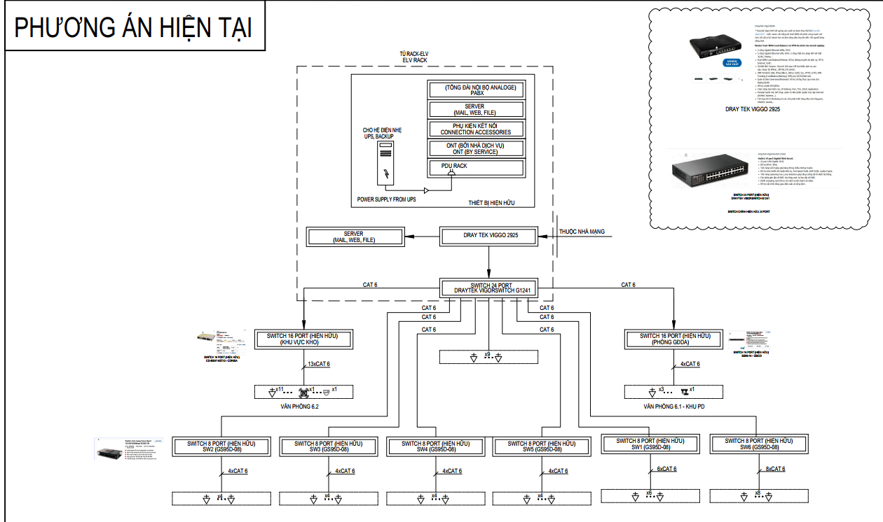
Bên mình đã tư vấn và chốt BOM:
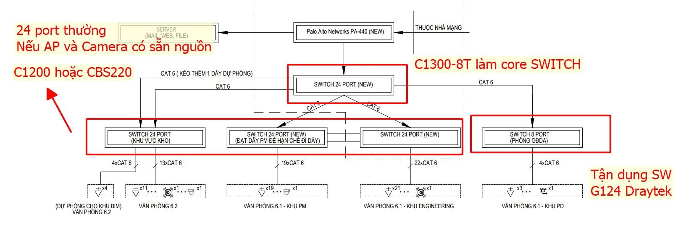
Một số hình ảnh văn phòng hiện hữu:
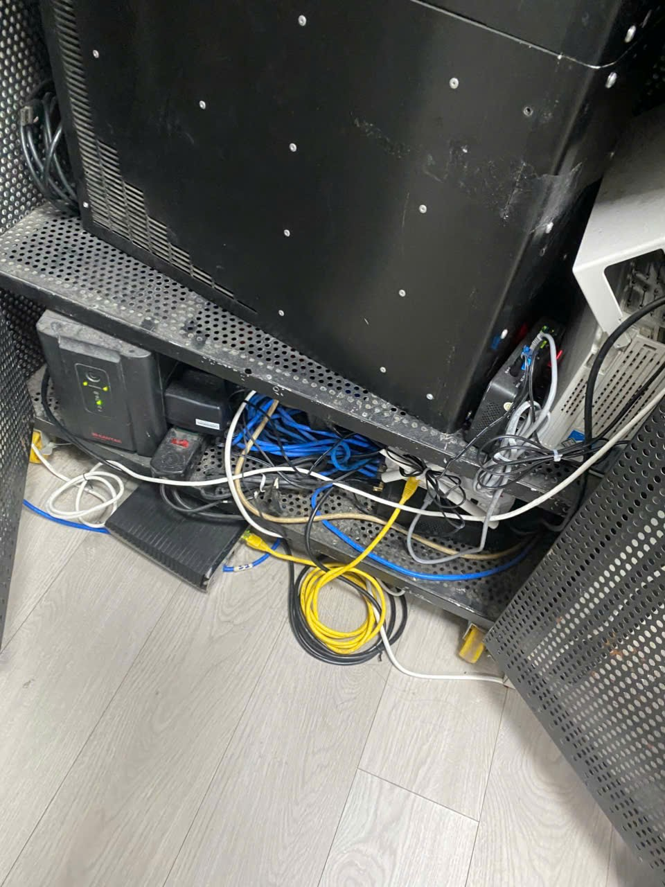
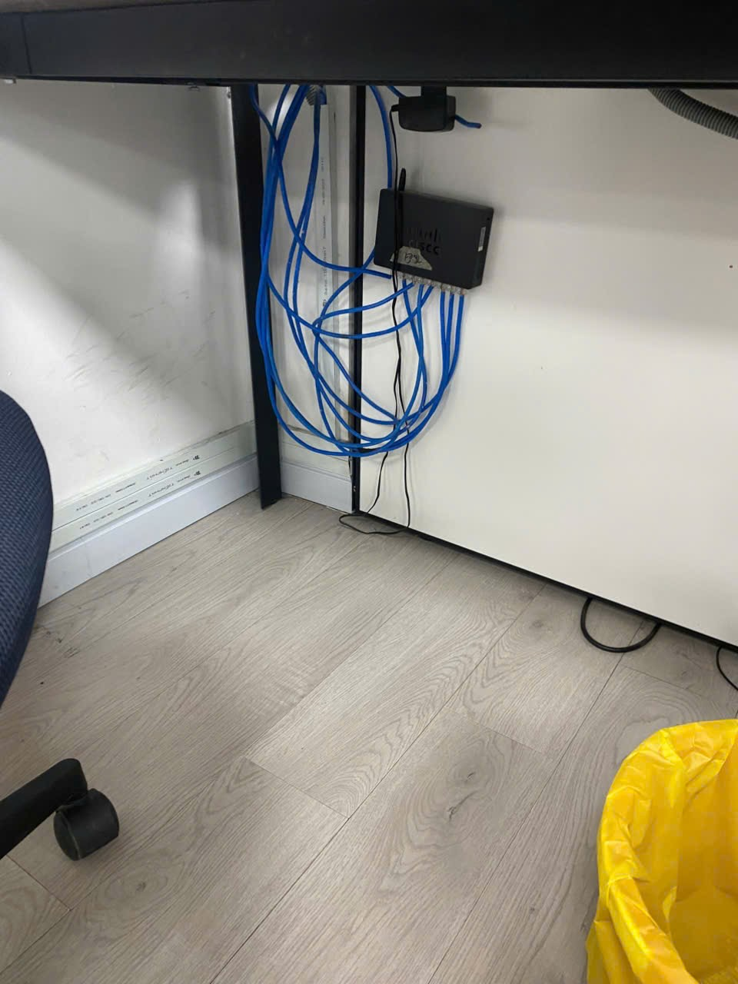
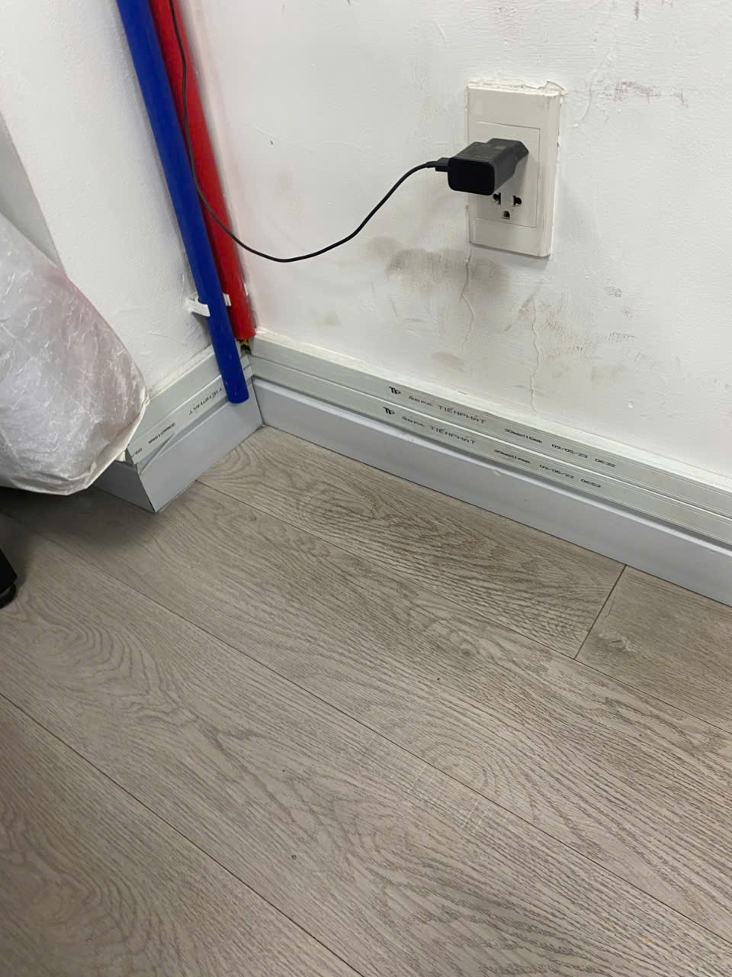

Lưu ý dự án:
- Thông tin liên hệ dự án: Người nhận: Anh Dương Đình Huy – Chỉ Huy Trưởng Công Trường
- Phần thiết bị I bên mình sẽ cung cấp và cấu hính
- Phần II hợp đồng ký với mình nhưng chỗ anh Huy có đội xử lí, ae Kĩ thuật qua phối hợp với team anh Huy để theo dõi và kiểm tra tiến độ đi cáp cho các node mạng cũng như các scope công việc như mô tả hợp đồng, có vấn đề gì trao đổi với a Huy trước để phối hợp không cho KH biết việc này (do cái này mình đứng ra kí Hợp đồng nên cũng phải theo dõi)
- Phần hệ thống mạng bên mình đã tư vấn mô hình sơ bộ, ae KT triển khai chi tiết dựa trên thực tế KH, do bên KH đang chạy nên trao đổi để lấy thông tin và có kế hoạch chuyển đổi qua trong 2 ngày T7, CN để thứ 2 họ làm việc. Có thể liên hệ với a Huy để qua xem trước cũng như lấy thông tin chi tiết.

Thông tin hiện trạng Wifi:
